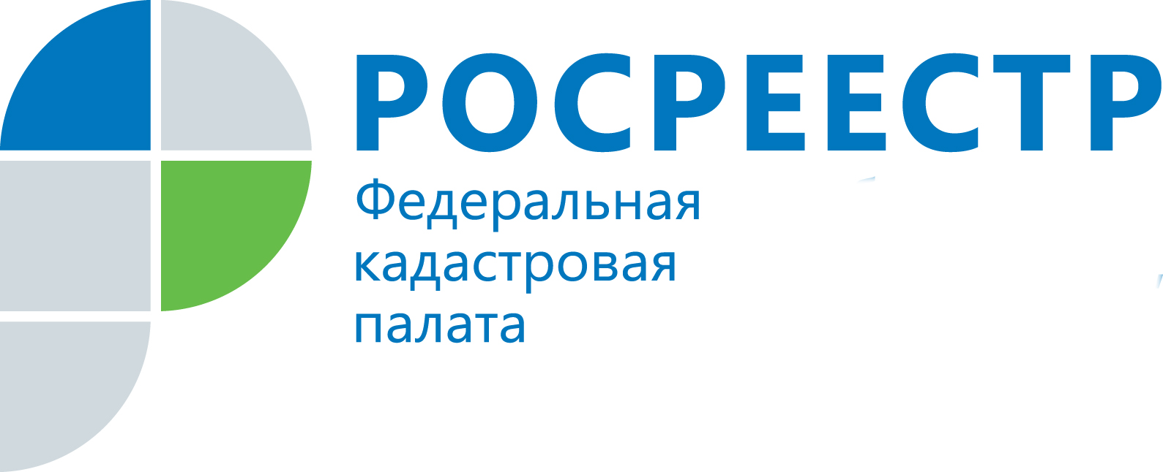
АНОНС

Кадастровая палата ответит на вопросы об услугах в сфере операций с недвижимостью

13 июня 2019 года Кадастровая палата по Челябинской области провела горячую линию по вопросам оказания учреждением услуг в сфере недвижимости. В настоящее время спектр дополнительных услуг ведомства очень широк: консультирование и подготовка проектов документов для проведения сделок с недвижимостью, получение сертификатов электронной подписи, выездное обслуживание, курьерская доставка документов по кадастровому учету и регистрации прав и многое другое.
Любой человек, который хоть раз сталкивался с вопросами оформления документов на недвижимость, спорными моментами с соседями при установлении границ земельных участков или с реестровыми ошибками в сведениях государственного реестра недвижимости, знает, как важно вовремя получить квалифицированную консультацию. В настоящее время перечень услуг Кадастровой палаты наряду с государственными, содержит множество других направлений.
Комментирует исполняющая обязанности директора Кадастровой палаты по Челябинской области Альфия Янбердина: «Дополнительные услуги, которые оказывают все филиалы Федеральной кадастровой палаты в регионах, учитывают потребности населения во всех сферах кадастровых отношений. Перечень организаций с аналогичными услугами велик, однако получение их в государственном органе гарантирует юридическую ответственность при оказании услуг, высокое качество и доступные цены».
Подробно о порядке оказания услуг, сроках и стоимости расскажут специалисты Кадастровой палаты в четверг, 13 июня, с 10.00 до 12.00, по телефону: 8 (351) 728-75-00 (доп. номер – 4365).

Пресс-служба филиала ФГБУ «ФКП Росреестра» по Челябинской области

Пресс-служба
филиала Федеральной кадастровой палаты
Росреестра по Челябинской области
Тел. 8 (351) 728-75-00 (доб. номер 2230)
E-mail: pressafgu74@mail.ru
Сайт: kadastr.ru (регион - Челябинская область)
ВКонтакте: vk.com/fkp74

